Vielen Dank, dass du dir unsere Anschreiben-Vorlage heruntergeladen hast! Es handelt sich hierbei um einen Mustertext, den du, um ihn zu verwenden, individualisieren und inhaltlich anpassen solltest.

Lösche dazu diese Seite aus diesem Dokument und ergänze das Anschreiben mit deinen persönlichen Informationen. Die Seite kannst du ganz einfach löschen, indem du alle Inhalte auf dieser Seite markierst und die Entfernen-Taste („Entf“) drückst.

Wenn du dir beim Erstellen deines Anschreibens unsicher bist und inhaltliche Unterstützung brauchst, empfehlen wir dir den kostenlosen Bewerbungsgenerator von bewerbung2go. Dieser bietet dir einige Hilfestellungen und Designoptionen, mit denen du deine individuelle Bewerbung erstellen kannst.

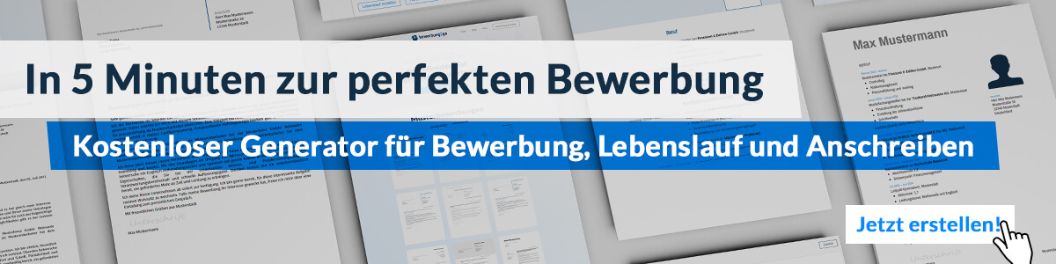
Hier entlang zum kostenlosen Bewerbungsgenerator von bewerbung2go

Arbeitgeber GmbH
Name Nachname
Straße 123
12345 Musterstadt
Musterstadt, 29.07.2026

Bewerbung als Expansionsmanager

Sehr geehrte Damen und Herren,

die strategische Weiterentwicklung von Geschäftsstandorten und die Erschließung neuer Märkte sind für den nachhaltigen Unternehmenserfolg essenziell. Ihr Unternehmen hat sich als dynamischer Marktakteur etabliert, der durch gezielte Expansion langfristiges Wachstum sichert. Diese Ausrichtung bietet die ideale Plattform, um meine Erfahrung und Kompetenz in der Standortentwicklung gewinnbringend einzusetzen.
In den letzten Jahren war ich als Expansionsmanager bei [aktueller/letzter Arbeitgeber] tätig. Dort habe ich maßgeblich zur Expansion in [Zahl] neuen Regionen beigetragen, indem ich Marktanalysen durchführte, Standortstrategien entwickelte und Vertragsverhandlungen leitete. Mein Fokus lag stets darauf, wirtschaftliche Potenziale zu identifizieren und in nachhaltige Wachstumsstrategien umzusetzen.
Besonders wertvoll ist meine Erfahrung in der Analyse von Standortkennzahlen, der Verhandlung mit Investoren und der Steuerung von Projekten bis zur finalen Eröffnung neuer Filialen oder Geschäftsbereiche. Verhandlungssicherheit, analytisches Denkvermögen und ein ausgeprägtes Gespür für Markttrends haben es mir ermöglicht, erfolgreich neue Märkte zu erschließen und bestehende Standorte zu optimieren.
Ihr Unternehmen bietet spannende Herausforderungen, die mein Know-how im Bereich Expansion und Business Development optimal ergänzen.
Gern erläutere ich Ihnen in einem persönlichen Gespräch, wie ich Ihr Wachstum gezielt unterstützen kann.

Mit freundlichen Grüßen


Dominik Dachs

